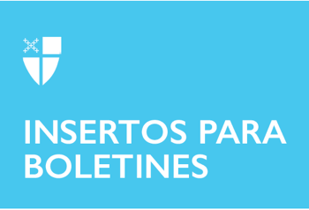

2 de noviembre de 2025 – Día de Todos los Santos, tr. (C)
El Credo Niceno: Semana 8

Para conmemorar el 1700 aniversario del Concilio de Nicea, el Rvdmo. Matthew Gunter, obispo de Wisconsin, ha escrito una serie de reflexiones sobre el Credo Niceno y su importancia para los episcopales contemporáneos.

Esto no deja mucho espacio para la duda.
La cuestión no es dudar ni juzgar a quienes tienen dificultades con este o aquel aspecto del Credo. No tengo ningún problema con las dificultades sinceras con el Credo, ya sean históricas o de otro tipo. Tengo mis propias dificultades, aunque, como he dicho en otras ocasiones, hay implicaciones del Credo que me resultan más difíciles que tales cosas como la concepción virginal o la resurrección corporal (el Sermón de la Montaña, em primer lugar). Afortunadamente, no nos corresponde creer en este o aquel fragmento del Credo por nuestra cuenta. Como a veces rezamos: «No mires nuestros pecados, sino la fe de tu Iglesia» (Libro de Oración Común de 1981, pág. 318). A veces, otros creen por nosotros. A pesar de cualquier duda personal, el Credo es la norma de la enseñanza de la Iglesia. Como mínimo, es lo que los cristianos aspiran a creer y a lo que conforman sus vidas, aunque sea de forma inadecuada.

2 de noviembre de 2025 – Día de Todos los Santos, tr. (C)
El Credo Niceno: Semana 8

Para conmemorar el 1700 aniversario del Concilio de Nicea, el Rvdmo. Matthew Gunter, obispo de Wisconsin, ha escrito una serie de reflexiones sobre el Credo Niceno y su importancia para los episcopales contemporáneos.

Esto no deja mucho espacio para la duda.
La cuestión no es dudar ni juzgar a quienes tienen dificultades con este o aquel aspecto del Credo. No tengo ningún problema con las dificultades sinceras con el Credo, ya sean históricas o de otro tipo. Tengo mis propias dificultades, aunque, como he dicho en otras ocasiones, hay implicaciones del Credo que me resultan más difíciles que tales cosas como la concepción virginal o la resurrección corporal (el Sermón de la Montaña, em primer lugar). Afortunadamente, no nos corresponde creer en este o aquel fragmento del Credo por nuestra cuenta. Como a veces rezamos: «No mires nuestros pecados, sino la fe de tu Iglesia» (Libro de Oración Común de 1981, pág. 318). A veces, otros creen por nosotros. A pesar de cualquier duda personal, el Credo es la norma de la enseñanza de la Iglesia. Como mínimo, es lo que los cristianos aspiran a creer y a lo que conforman sus vidas, aunque sea de forma inadecuada.

Las dudas, ya sea sobre la ortodoxia (creencia y culto correctos) o la ortopraxis (conducta correcta), surgen cuando una forma de entender el funcionamiento del mundo y cómo Dios interactúa con él entra en conflicto con otra. Pero esto tiene consecuencias dobles. Cuestionar la concepción virginal y la resurrección corporal, por ejemplo, resulta inquietante para una forma de entender las cosas. Creer que vivimos en un mundo donde tales cosas han sucedido resulta inquietante para otros.

También podríamos preguntarnos por qué valoramos tanto la duda. ¿Estamos dispuestos a dudar de todo?

Conclusión
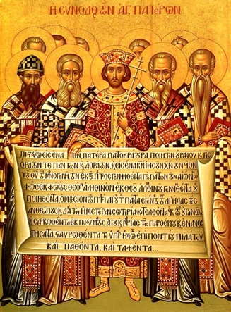
El Credo Niceno ofrece las bases para comprender la naturaleza de la realidad y al Dios que la rige. Presenta una visión poderosa, provocadora y evocadora de Dios, de la humanidad y de la creación. La verdad más profunda sobre la realidad es personal y relacional. El mundo en el que vivimos no es un accidente, sino una creación en la que su Creador se deleita. A pesar de la rebelión, el pecado y la fragilidad humanos; a pesar de nuestra incapacidad para vivir vidas de completo amor y verdad; ese Creador, misericordioso, ha intervenido en el desastre que hemos creado, trayendo liberación, perdón, restauración y transformación. [Ese credo] no responde a todas las preguntas, ni estaba destinado a hacerlo. Pero quienes han moldeado su imaginación con el Credo y han buscado habitar el mundo que describe han descubierto que abre emocionantes perspectivas de vida y esperanza. Vale la pena celebrarlo.
Las dudas, ya sea sobre la ortodoxia (creencia y culto correctos) o la ortopraxis (conducta correcta), surgen cuando una forma de entender el funcionamiento del mundo y cómo Dios interactúa con él entra en conflicto con otra. Pero esto tiene consecuencias dobles. Cuestionar la concepción virginal y la resurrección corporal, por ejemplo, resulta inquietante para una forma de entender las cosas. Creer que vivimos en un mundo donde tales cosas han sucedido resulta inquietante para otros.

También podríamos preguntarnos por qué valoramos tanto la duda. ¿Estamos dispuestos a dudar de todo?

Conclusión
El Credo Niceno ofrece las bases para comprender la naturaleza de la realidad y al Dios que la rige. Presenta una visión poderosa, provocadora y evocadora de Dios, de la humanidad y de la creación. La verdad más profunda sobre la realidad es personal y relacional. El mundo en el que vivimos no es un accidente, sino una creación en la que su Creador se deleita. A pesar de la rebelión, el pecado y la fragilidad humanos; a pesar de nuestra incapacidad para vivir vidas de completo amor y verdad; ese Creador, misericordioso, ha intervenido en el desastre que hemos creado, trayendo liberación, perdón, restauración y transformación. [Ese credo] no responde a todas las preguntas, ni estaba destinado a hacerlo. Pero quienes han moldeado su imaginación con el Credo y han buscado habitar el mundo que describe han descubierto que abre emocionantes perspectivas de vida y esperanza. Vale la pena celebrarlo.

